Завдяки субсидіям українці будуть платити менше. Приклади розрахунку.
Урядом удосконалено та суттєво спрощено Порядок призначення та надання населенню субсидій для відшкодування витрат на оплату житлово-комунальних послуг, придбання скрапленого газу, твердого та рідкого пічного побутового палива.
Призначення субсидії відбувається на підставі лише двох документів - заяви та декларації, при цьому скасовується необхідність надання довідок про доходи, у тому числі й працюючих осіб.
Відповідно до нової форми декларації про доходи і витрати осіб, які звернулися за призначенням житлової субсидії зазначається лише вид доходу та найменування організації, де отримує особа дохід (для фізичних осіб - підприємців - група платника єдиного податку).
За станом на 12.09.2016 загальна кількість мешканців Миколаївської області, які звернулися за призначенням субсидії за новим порядком, починаючи з 01.05.2016 становить 21694 особи.
Із загальної кількості поданих заяв оброблено 20605 особових справ, або 95,0% від кількості звернувшихся за призначенням субсидії.
За станом на 01.09.2016 кількість сімей, які користуються субсидією для відшкодування витрат на оплату житлово-комунальних послуг становить 135223 сім’ї, що в 3,1 рази більше, ніж за відповідний період 2015 року (42932 сім'ї).
Чинним законодавством передбачено автоматичне призначення субсидії для відшкодування витрат на оплату житлово-комунальних послуг без додаткового звернення громадян.
Так, протягом травня-серпня 2016 року районними управліннями соціального захисту населення Миколаївської області здійснено автоматичне призначення 44620 сім’ям.
У вересні 2016 року має бути призначено субсидію, у зв'язку із закінченням терміну призначення, 13923 сім'ям. Призначено субсидію автоматично за станом на 12.09.2016 по 5010 справах, що становить 37,0 % від загальної кількості особових справ.
Завдяки системі житлових субсидій розмір платежів за житлово-комунальні послуги для українських громадян після встановлення ринкової ціни на газ в Україні буде менший, аніж минулого року. Про це заявив Прем’єр-міністр України Володимир Гройсман на селекторній нараді 13.09.2016 з керівниками місцевих органів виконавчої влади з питань соціального захисту населення для обговорення питання житлових субсидій.
Голова Уряду навів три приклади розрахунків платежів на житлово-комунальні послуги з урахуванням середньостатистичних показників доходів сімей, розмірів квартир та доходів.

Приклад 1. Для сім'ї з двох дорослих та дитини, що проживають у 2-кімнатній квартирі площею 50 кв.м. та мають дохід у 7 тис грн, обов'язковий платіж за послуги ЖКГ у 2016 році буде становити 876 грн. Для порівняння: після підвищення цін на житлово-комунальні послуги у 2015 році він сягав 1466 грн, у 2016 р. - 2520 грн, але з урахуванням субсидії у 2015 р. він становив 921 грн, а в 2016 році за новою системою буде становити 876 грн.
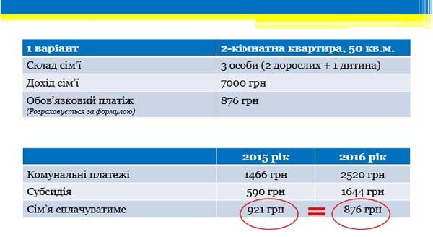
Приклад 2. Сім'я з 4 осіб, двоє з яких – діти, що проживає у подібній квартирі та має дохід у 9968 грн, у 2015 році з урахуванням субсидії сплачувала за житлово-комунальні послуги 1400 грн, а у 2016 році буде платити 1332 грн: "тобто фактично дешевше".

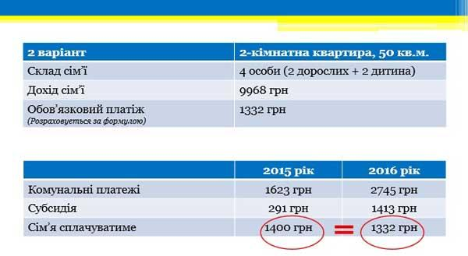

Приклад 3. Для родини з двох осіб-пенсіонерів у двокімнатній квартирі, дохід яких сягає 3800 грн, платіж за комунальні послуги з урахуванням субсидії у 2015 р. становив 407 грн, а у 2016 році - 387 грн.

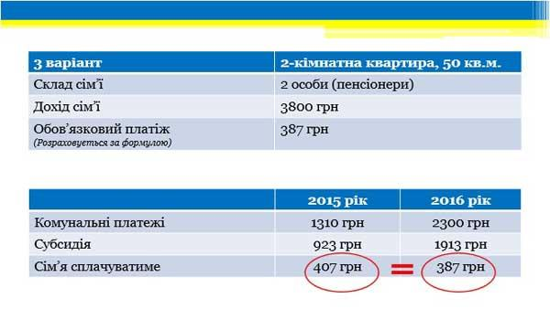
Прем’єр-міністр зазначив, що наступний крок – монетизація субсидій, коли громадяни, які зекономили на комунальних послугах, отримуватимуть залишки субсидій на руки для проведення енергоефективних заходів:
- "Наступний етап - монетизація субсидій, монетизація економії субсидій. Якщо люди будуть споживати і економити, усю економію ми маємо перераховувати цим людям коштами. Ми до цього сьогодні готуємося. Ми наведемо порядок у соціальній сфері, ми не повернемося більше ніколи до того, щоб дотувати теплокомуненерго, водоканали, - наголосив Прем’єр-міністр. - Ми перестанемо дотувати тих, хто заробляв шалені кошти, мільярди, і кожну копійку передамо українським громадянам".
Уряд веде чіткий курс на досягнення енергонезалежності у найближчі 5 років. Вітчизняні газовидобувні підприємства нині оживають. Так, останнім часом їм було видано 14 спецдозволів на розробку надр, у той час як у період з 2005 по 2013 рік не було видано жодного, повідомив Міністр соцполітики Андрій Рева.
Раніше компенсація тарифів на газ йшла безпосередньо на рахунки НАК «Нафтогаз України», коли держава щорічно виділяла підприємству близько 100 млрд гривень. Тепер же ціну на газ встановили «не корупційну, а ринкову», а підтримка для оплати за блакитне паливо направлена безпосередньо на громадян. А от ті, хто мають гроші, будуть сплачувати за комун послуги в повному обсязі.

